ÜNLÜ YAZAR / YÖNETMEN DAVID O. RUSSELL’DAN YENİ FİLM “AMSTERDAM” İÇİN İLK RESMİ FRAGMAN VE AFİŞ YAYINLANDI

4 Kasım 2022’de vizyona girecek olan “Amsterdam” filminin oyuncu kadrosu şu isimlerden oluşuyor: Christian Bale, Margot Robbie, John David Washington, Alessandro Nivola, Andrea Riseborough, Anya Taylor-Joy, Chris Rock, Matthias Schoenaerts, Michael Shannon, Mike Myers, Taylor Swift, Zoe Saldaña, Rami Malek ve Robert De Niro.

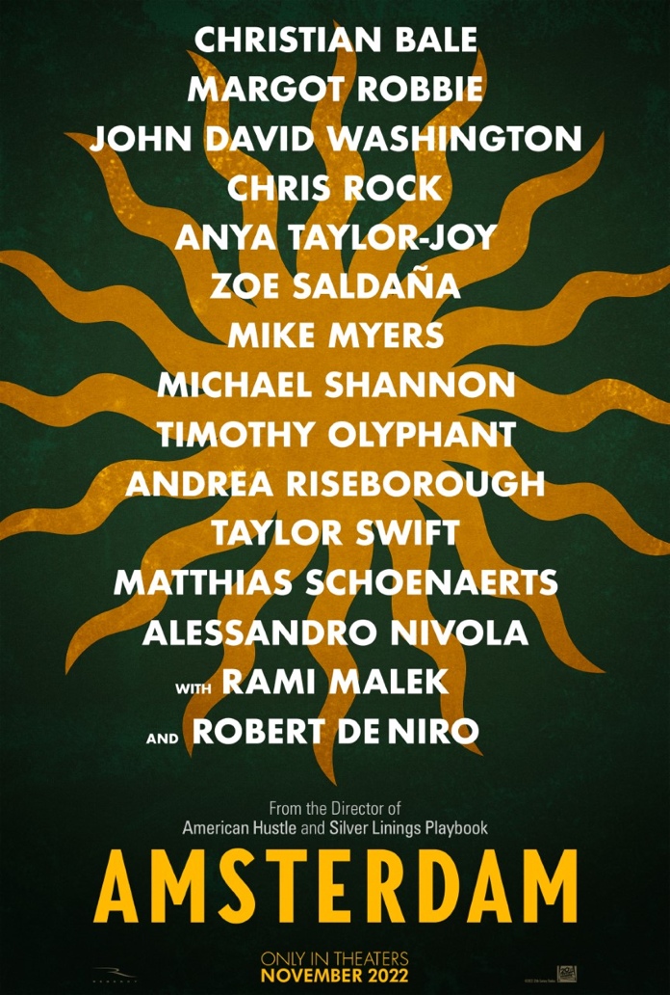

Fragmanı izlemek için aşağıdaki linkleri kullanabilirsiniz
YouTube: https://www.youtube.com/watch?v=Bt73Dg1N7JI
YouTube Embed: <iframe width="560" height="315" src="https://www.youtube.com/embed/Bt73Dg1N7JI" title="YouTube video player" frameborder="0" allow="accelerometer; autoplay; clipboard-write; encrypted-media; gyroscope; picture-in-picture" allowfullscreen></iframe>
Facebook: https://www.facebook.com/watch/?v=1036799683894634

Ünlü yazar ve yönetmen David O. Russell'ın son filmi “Amsterdam”ın ilk resmi fragmanı ve afişi yayınlandı. 20th Century Studios ve New Regency yapımı "Amsterdam", kendilerini Amerika tarihinin en şok edici entrikalarından birinin merkezinde bulan üç yakın arkadaş hakkındaki orijinal suç hikayesini ele alıyor. Tarihi gerçekleri, sinematik bir deneyimle kurgulayarak zekice bir araya getiren büyüleyici ve zengin bir anlatıma sahip film 4 Kasım 2022’de izleyiciyle buluşmaya hazırlanıyor.

“Amsterdam” filminin oyuncu kadrosunda Oscar® ödüllü Christian Bale, iki kez Oscar® adayı olan Margot Robbie, John David Washington, Alessandro Nivola, Andrea Riseborough, Anya Taylor-Joy, Chris Rock, Matthias Schoenaerts, Michael Shannon, Mike Myers, Taylor Swift, Zoe Saldaña, Oscar ödüllü Rami Malek ve iki kez Akademi Ödülü sahibi Robert De Niro’yu görüyoruz. Beş kez Oscar adayı olan David O. Russell'ın yazıp yönettiği “Amsterdam” filminin yapımcılığını Arnon Milchan, Matthew Budman, Anthony Katagas, David O. Russell ve Christian Bale üstleniyor. İdari yapımcı koltuğunda ise Yariv Milchan, Michael Schaefer ve Sam Hanson oturuyor.

PR İLETİŞİM:
Cody Mehmet Çatal (he/him)
The Walt Disney Company Studios Turkey PR Lead
Mehmet.Catal.-nd@disney.com

